孔 乙 己
课时：第一课时
[教学设想]《孔乙己》是鲁迅先生创作的三十三部小说中的自认为最得意的佳作。但本小说所表现的年代距离现今学生较久远，而且鲁迅小说内涵丰富、主题深刻、语言含蓄。本单元教学目标正是要教会学生欣赏文学作品。所以教师必须要教会学生欣赏的方法，提高其欣赏能力，为今后更好地阅读和欣赏文学作品打下基础。教学方法以学生质疑，教师点拔为主，力求让学生在动脑、动手、动口的过程中提高语文能力。
[教学过程]
师：高尔基曾说过书籍是人类进步的阶梯。书籍是人们生活学习中的精神食粮。我们阅读文学作品，以求丰富知识，拓宽视野。那么我们该如何欣赏一部小说呢?今天我们一起来欣赏小说《孔乙己》。同学们应尽力自读课文，这对于提高自学能力是大有好处的。希望同学们边学课文边总结欣赏小说的方法。欣赏小说可以从小说“三要素”入手，现在我们边看电影边思考以下问题。(播放电影《孔乙己》，出示幻灯片(一))。请同学们快速阅读课文，从中找出这些问题的答案。
附幻灯片(一)
①小说有哪“三要素”?分别在文中找出相关语句加以概括。
②小说中的酒客可以分几类?
③在文中找出一句最能概括孔乙己是个与众不同的酒客的句子。
④在文中找出“秀才”“举人”的解释，然后思索“童生”是什么意思，在文中指
谁?并指明三者的关系。
⑤分组讨论在科举制度下，读书人哪两种截然不同的命运?为什么会这样?
(用五分钟开展小组讨论，然后作答)
生(1)：该小说共出场以下人物：孔乙己、“我”(小伙计)、掌柜、穿短衣和穿长衫的酒客、丁举人，还有小孩们。小说的主人公是孔乙己。
生(2)：小说的环境在文中指的是社会环境，即鲁镇的咸亨酒店。
师： 既然主人公是孔乙己，那么写他在咸亨酒店里干嘛?
生(3)：写他两次来咸亨酒店喝酒。
师： 可见孔乙已也是酒客，那么文中的酒客可以分成几类?
生(4)：分两类。一类是短衣帮酒客，还有一类是穿长衫的酒客。
(板书“短衣”、“长衫”)
生(5)：我认为应分三类。除了上述两类，还有另外一类，便是孔乙己。
(板书“孔乙己”)。
师： 请你解释一下孔乙己为什么是第三类酒客?来说服对方呢?
生(5)：课文已清楚地交代“孔乙已是站着喝酒而又穿长衫的唯一的人”。这里的“唯一”是
独一无二的意思。他与其他两类酒客不同。因为短衣帮是站在柜外喝的，说明他们贫
穷；而穿长衫的是被掌柜迎进屋里，慢慢坐喝，说明长衫族阔绰富有。(板书“柜外
站喝”，屋里坐喝，一“贫”一“富”)，而孔乙己则是个“两不像”，是柜外站喝，但又穿着又脏又破的长衫。所以他是第三类酒客。
师： 你说得很有道理，观察非常仔细，找到了孔乙已是个与众不同的酒客的句子。而且能
抓住“唯一”这个关键词，并能从短衣帮和长衫族酒客的服饰、喝酒的方式的不同而
得出富人与穷人的生活境遇的不同。大家想想看，喝酒也要划清界限，一些在柜外站
喝，一些在屋里坐喝，俨然是一副井水不犯河水的样子。这说明当时怎样的社会现实?
生(6)：当时的贫富悬殊、阶级对立的社会现实。
师： 大家欣赏的小说就得像这位同学一样，观察人物要入微，抓住关键句去分析、理解，
即要抓住细节描写来分析人物形象。
附板书设计：
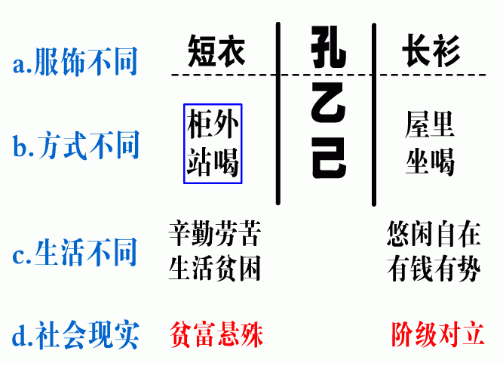
师： 谁能给大家解释一下“秀才”与“举人”的意思，并说说什么“童生”?
(板书“童生”、“秀才”、“举人”)
生(7)：“秀才”是指“童生”在县或府里参加院试后考取的读书人，而“秀才”再到省会参
加三年一次的乡试，考中了才称“举人”。那么“童生”则是指未考取功名的读书人。
师： “举人”和“童生”在文中分别指谁?这个“童生”多大年龄?
生(8)：“举人”在文中指“丁举人”，而“童生”则是“孔乙己”，他大约50、60岁左右。
师： 这个岁数你是根据文中的哪些信息来加以判断后得出的?
生(9)：脸上有皱纹而且有一副花白胡子，足可见他是个老人。
师： 科举考试考的是“四书”、“五经”，请同学来说说是哪“四书”，哪“五经”?
生(10)：“四书”指《大学》、《论语》、《中庸》、《孟子》，“五经”指的是《诗》、《书》、《礼》、《易》、《春秋》。
师： 读书人从小便开始读这九本书，到考取功名读的还是这九本书。这些书是诸子百家中哪家学派的著作?其代表人物是谁?
生(11)：是儒家学派的著作，其代表人物是孔子和孟子。
师： 孟子有句关于社会分工问题的“劳心者治人，劳力者治于人”的著名论断，先请同学将它翻译成现代汉语。(板书“劳心者治人”、“劳力者治于人”)
生(12)：统治者治理人，劳动者被别人治理。
生(13)：我认为用“治理”不妥，应用“统治”，而且“人”和“别人”指代不清，我认为
应译成“统治者统治劳动者，劳动者被统治者统治”较妥。
师： 而科举考试正是这些被统治阶级向统治阶级爬的一把梯子。儒家倡导“君君臣臣父
父子子”，“君要臣死，臣不得不死”的森严等级观念。所以通过科举考上的官员由于摆脱了贫穷，受压迫的地位，对皇帝自然会感恩戴德，非常听话，这就有利于皇帝加强中央集权，利于统治国家。这也正是科举制度在历经千余年才消亡的症结所在。那么文中的读书人有哪两种命运?是什么造成了孔乙己的悲惨命运?
生(14)：有两种截然不同的命运，如“丁举人”正是通过科举爬上去做了官，从此便忘了本，
仗势欺人，作威作福。而孔乙己则摔了下去，满脑子迂腐思想，不学无术，还好喝
懒做，成了别人耻笑的对象。我认为是科举制度造成了他的悲惨命运。
附板书设计：
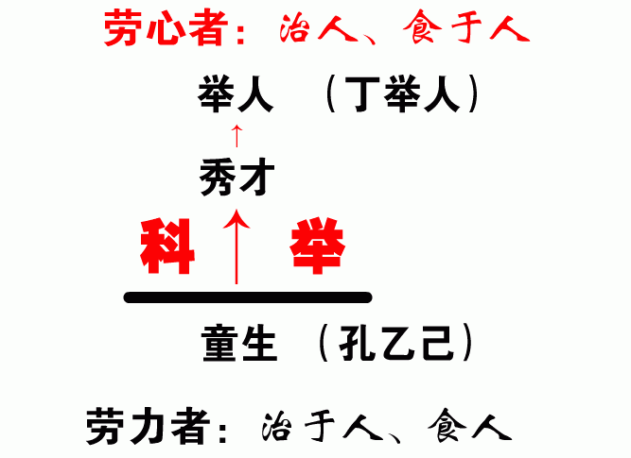
师： 这正是用了对比映衬的写法，那么文中孔乙己为何会被丁举人打断腿的?怎样打断的?
生(15)：孔乙己“竟偷到丁举人家里去”被打断腿的。“先是写服辩，后来是打，打了大半夜，再打折了腿。”
师： “先是写服辩，再打折腿”，同学们比较一下这两句哪一句要好些，请说明理由。
生(16)：原文要好，“服辩”指未经官府而写的认罪书，省略的句子恰恰是最重要的，是毒打的过程，尤其是“打了大半夜”，直到打断腿才停让，可见丁举人的凶残。
师： 那么作者通过什么写法来刻画这样一个凶残的“丁举人”的呢?
生(17)：侧面描写来刻画了这位凶残的“丁举人”。
师： 请大家在文中类似的侧面描写的语句。
生(18)：第五节中通过人家背地里谈论的话中，侧面介绍了孔乙己的身份、脾气、境况与品行。
生(19)：第四节中“孔乙己，你脸上又添新伤疤了!”用侧面描写方法间接交待孔乙己的偷盗
行为。
生(20)：第十节中酒客与掌柜对话中侧面交代了孔乙己断腿的原因。
生(21)：文中第二节短衣帮酒客怕小伙计羼水，侧面交代了掌柜的唯利是图，欺软怕硬。
生(22)：还有文中第lO、ll、12节中反复出现四次的“孔乙己还欠十九个钱呢!”正面是写了掌柜只认钱不认人，自私、冷漠、势利的卑劣嘴脸。侧面则是写了孔乙己已经到了山穷水尽走投无路的田地。
生(23)：还有第lO节中“他家的东西偷得吗?”从酒客的话语中透露出老百姓对于丁举人的敬畏之情，侧面则写出了丁举人的凶残狠毒。
师： 这节课我们已学到了通过细节描写，对比映衬与侧面描写方法来赏析小说的方法，也知道了孔乙已是科举制度下的可悲牺牲品。下节课，我们将重点从人物的语言描写、外貌描写来赏析孔乙己的人物形象，弄明白孔乙己为何偷盗的原因，弄懂造成孔乙己死亡的其他原因。

课时：第二课时
[教学过程]：
师： 赏析小说的前提是要弄清故事情节，那么本文的情节是孔乙己两次来酒店喝酒。那么我们也学以前《故乡》中对少年闺土与中年闺土的对比分析中来看孔乙已有哪些变化?
生(1)：他的身高发生变化，原先“身材高大”，第二次只能坐在地上成了半截子；他的脸也发生了变化，原先青白脸色，有皱纹、伤痕，第二次则是黑且瘦，不成人样。可见他的悲惨可怜。
生(2)：他第一次花了九文钱买了二碗酒，一碟茴香豆，第二次只花了四文钱买了一碗酒，而且还依旧欠掌柜十九文钱。
生(3)：第一次喝酒穿了一件又脏又破的长衫，第二次穿的是破夹袄。
师： 老师有点弄不明白“又脏又破”的长衫，孔乙己怎么愿意穿在身上?
生(4)：他只有一件衣服。
生(5)：肯定不是。因为第二次喝酒他没有穿长衫，而穿了破夹袄。是因为他懒惰。
生(6)：“懒”是造成穿脏衣服的原因，还不能解释穿“破长衫”的原因。
师： 不知大家是否见过最早被称为“大哥大”手机是啥样子?拥有者一般是哪些人?他们是怎样拿“大哥大”的?
生(7)：个头大，像个哑铃，很重，当时很贵，只有有钱的生意人才买得起，不象现在的手机一两千块就能买一只。他们一般把手机握在手中。或插在裤袋里，把口袋撑得鼓囊囊的。
师： 当时这种机得花上一、两万块，而且有人总喜欢把它放在最显眼的地方，像这个同学所讲的，他这样做的目的是为了显示……
生(齐)：是为了显示自己阔气、有钱。
师： 这便是他是个有钱人的标志。那么我们来思考一下孔乙己为何不愿把这件又脏又破的
长衫扔了呢?
生(8)：因为这是他向别人显示自己是个读书人的标志。
生(9)：这是他唯一不同于短衣帮的地方，可见这个人死要面子，打肿脸充胖子。
师： 从刚才的回答中，同学们已经学会了用对比映衬来分析人物。那么我们来小结一下孔乙己的身材、脸、服饰、花费的巨变正说明了孔乙己生活境遇的急遽变化和被丁举人摧残的严重程度，反衬出丁举人的残暴狠毒。我们除了要分析他的巨变，也不要忘了去分析他没变的是什么?提示：《变色龙》中的奥楚蔑洛夫前前后后变了五次，写了他从斥到赞最终到赞的巨变，但是他趋炎附势，见风使舵，媚上压下，反复无常的性格没变。
生(10)：孔乙己的迂腐、自欺欺人、死要面子的性格没变。
师： 下面我们便从下列语句来重点分析人物性格(出示幻灯片)。
①孔乙己睁大眼睛说，“你怎么这样凭空污人清白……”
生(11)：“睁大眼睛”是因为他要争辩，证明自己的清白，但毕竟做贼心虚，话没说完便让别人给打断了。这便是孔乙己的迂腐、自欺欺人、死要面子的性格的表现。
师： 出示幻灯片②窃书不能算偷……窃书!……读书人的事，能算偷么?
生(12)：窃就是偷，这种说法跟有些同学说考试夹带资料，抓住了叫作弊，抓不住就不算作弊的说法是一样，都是自欺欺人的表现。
师： 出示幻灯片③“不能写罢……我教给你，记着!这些字应该记着。将来做掌柜的时候，记帐要用。”(加点部分可否删去，为什么?)
生(13)：去掉之后，只是表现他在炫耀自己学问高，但加点部分说明他在为“我”的前途担心。他自己已经是泥菩萨过江自身都难保了，还为别人的前途出谋划策，可见他心地善良。
师： 出示幻灯片④“多乎哉?不多也。”
生(14)：这就是不多的意思。他已经说过不多了，但非得要用《论语》中的文言文再加以重复来显示他的学识渊博，也可见他性格腐迂可笑。
师： 出示幻灯片⑤“跌断，跌，跌……”
生(15)：这明明是偷东西让丁举人打断腿的，还要自欺欺人，真是死要面子，迂腐可笑。
师： 我们再来看看短衣帮的对话，试着来分析他们的内心世界，说说下面加点词有何作
用?出示幻灯片⑥：他们故意的高声嚷道：“你一定又偷人家东西了!”
生(16)：“故意”即存心，“嚷”已是大声说话，加上“高声”更显示出是存心取笑孔乙己。
“一定”表示对孔乙己偷东西非常有把握，“又”表明孔乙已经常偷。
师： 出示幻灯片⑦：旁人便问道，“孔乙己，你当真识字吗?”这些旁人认为孔乙己识字
吗?
生(17)：识字。
生(18)：不识字。因为如果认为识字的话，下边就不会说“怎么连半个秀才也捞不到呢?”这
句话其实就是笑孔乙己不学无术。
师： 这其实是个两难问题，是个让孔乙己难以回答的问题。分析之前，老师先给大家讲个笑话，有个妻子问她丈夫，说：“发洪水时，假如我和你娘同时落水，你会救谁?”
大家给这个丈夫出出主意。
生(19)：救老婆。
生(20)：不行，人家会说他不孝。但他说救娘，妻子肯定会不高兴的。我认为这个问题不好答。如果非答不可的话，我认为只能说谁离他最近，就去救谁。因为他不可能同时救两个人。
师： 其实这个笑话与本文的这个问题有类似之处。孔乙已有没有回答，为什么?
生(21)：他避而不答，他是不可能说自己不识字的，因为他自认为学识渊博，但他也深知若说识字，立即会招来短衣帮的嘲讽的。
师： 所以这就叫作“惹不起……”
生(齐)：惹不起，躲得起。
师： 孔乙己的经济地位、社会地位与短衣帮一样，都属于被统治阶级。都是受压迫的穷苦老百姓，照理说应该同命相连。而文中的短衣帮却始终不肯放过孔乙己，千方百计去嘲笑他，这说明当时人与人之间怎样的关系?
生(22)：人与人之间的冷漠无情。
师： 孔乙已有无一技之长?
生(23)：没有。
生(24)：有。因为书上说“他写的一手好字，便替人家钞钞书，换一碗饭吃。”
师： 他既然可以凭此来谋生，干嘛非要偷呢?
生(25)：因为他有一样坏脾气，便是“好喝懒做”。
师： 老师有个提议，我愿意出两百块钱，请位同学在一周之内抄完这本语文书，要求是
用钢笔写楷书。愿意的请举手。
生(26)：我愿意。
生(27)：我可不愿意。因为书后面已标明全书共有十二万字，也就是说一天得抄一万七千多
字才能抄完，一天也不到30元，这活劳动量大，报酬太少。
师： 这位同学非常精明。他已找到了孔乙己不愿抄书的原因，谁能概括一下。
生(28)：因为钞书活在孔乙己看来是体力活，他干不了这活，所以他会连人带书籍、纸张笔
砚一同消失。与其干苦力活赚口饭吃，还不如偷来得省事。
师： 所以本来就穷得叮当响的孔乙己为了要活下去就得去偷。由于明着偷，捉住了便要
让人毒打一顿。后来他被丁举人打折了几条腿?
生(29)：一条腿。
生(30)：我认为是两条腿，因为一条腿瘸了，他完全可以拄着拐杖来，而文中“他是坐着用
这手慢慢走去了”，我认为这“走”字其实就是“爬”字。
师： 这位同学观察入微，值得大家学习。我们一起来分析一下孔乙己的结局。
生(31)：文中是这样说的“大约孔乙己的确死了”。我认为他肯定会死的，因为大冬天，他又冷又饿，穿得又少，他是熬不过这个寒冬的，那么为何非要加个“大约”呢?
生(32)：大约表示估计，在拿不准的情况下才说的，俗话说“死要见尸”，因为写这句话的时候，距离孔乙己的最后一次喝酒，差不多一年不见人影，想必是已经死了，这两者并不矛盾。
师： 那么什么原因造成孔乙己的死呢?
生(33)：丁举人打断了他的双腿，使他连偷的机会也没了，把他推上了绝路。
生(34)：我认为科举害了他，他满脑子迂腐思想，热衷功名，又蔑视体力劳动。然而却又好
喝懒做，自欺欺人。他的死，他自己也有责任。
生(35)：我认为是这个吃人的社会毁了他，因为这是个冷酷无情的充满世态炎凉的社会。如
果换成是现在，只要人人献出一点点爱，孔乙己也不至于会悲惨地死去，至少可以
赖活!
师： 这些同学都明白了孔乙己的死因，今天我们大家通过对比映衬、外貌描写、语言描
写以及上堂课所学的侧面描写、细节描写，成功地掌握了赏析小说的方法。明确了
小说为我们塑造的孔乙己的形象，以及他偷盗的原因和他死亡的原因。希望你们在
今后的学习中自觉通过这些描写方法来赏析文学作品，尤其是加强对人物语言的分
析。唯有这样，语文能力才能有所提高。

